Занимательные задачи по русскому языку и литературе в ребусах.

Целевая аудитория: для учителей, учащихся и родителей

Составитель: Шамилова Т.В. – учитель русского языка и литературы Приреченской сш. Актогайского района Павлодарской области

Предисловие

Задачи по русскому языку в ребусах, предлагаемые читателям в этой брошюре, были включены в популярную международную игру-конкурс «Русский медвежонок – языкознание для всех» с 2000 по 2010 годы.
В любой школе можно организовать такую игру и использовать предлагаемые задачи во 2 – 11 классах. Игра доступна и по силам всем желающим. Используются ребусы разного уровня сложности.
Главная цель задач в ребусах – развивать логику, творческое воображение, общую культуру. Эти задачи помогут разнообразить уроки и внеклассные занятия по русскому языку, литературе, а при желании подготовиться к международной игре «Русский медвежонок», которая проводится ежегодно в ноябре. Кроме этого, с помощью этих задач можно научиться составлять подобные ребусы самостоятельно.
Желаем успеха!

1. Прочтите загадку, зашифрованную в ребусе, и найдите подходящую отгадку.

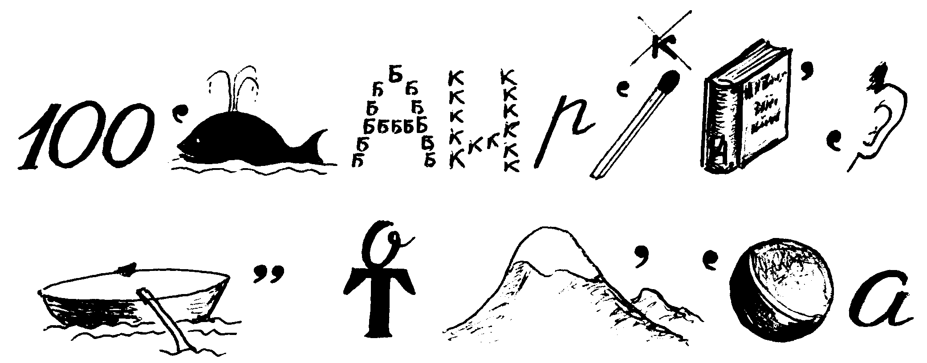

(А) печь; (Б) окно; (В) крыльцо; (Г) фабрика; (Д) тыква.

2. Прочтите загадку, зашифрованную в ребусе, и найдите подходящую отгадку.

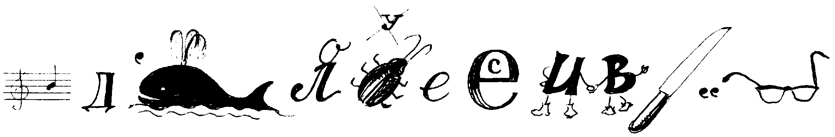

(А) лапша; (Б) блины; (В) картошка; (Г) хлеб; (Д) соль.

3. Прочтите загадку, зашифрованную в ребусе, и найдите подходящую отгадку.

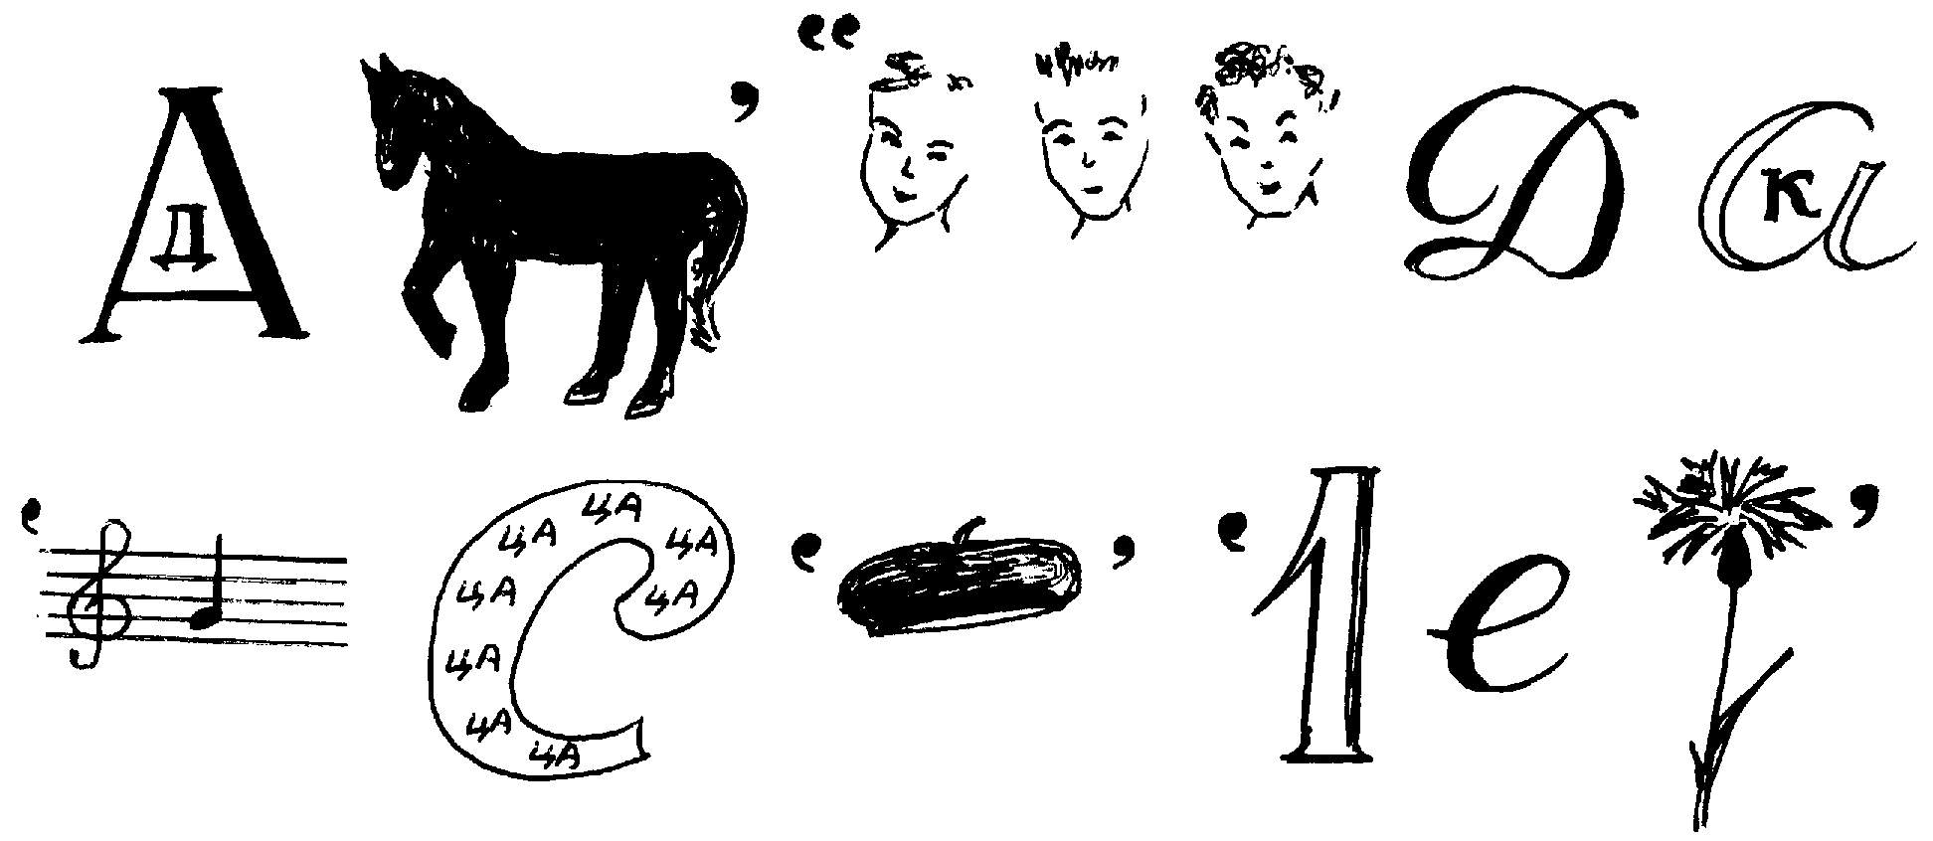
(А) ножницы; (Б) игла; (В) молоток; (Г) метла; (Д) пила.

4. Кто написал произведение, название которого здесь зашифровано?
(А) Пушкин; (Б) Крылов; В) Ершов; (Г) Чуковский; (Д) Маршак.

5. Кто написал сказку, название которой здесь зашифровано?

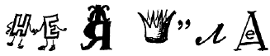
(А) Андерсен; (Б) братья Гримм; (В) Перро; (Г) Чуковский; (Д) Маршак.

6. Кто написал сказку, название которой здесь зашифровано?

(А) Чуковский; (Б) Маршак; (В) Носов; (Г) Волков; (Д) Драгунский.

7. Кто написал роман, название которого здесь зашифровано?

(А) Булгаков; (Б) Достоевский; (В) Толстой; (Г) Тургенев; (Д) Гончаров.

8. Расшифруйте ребусы и скажите, что не растёт на грядке.

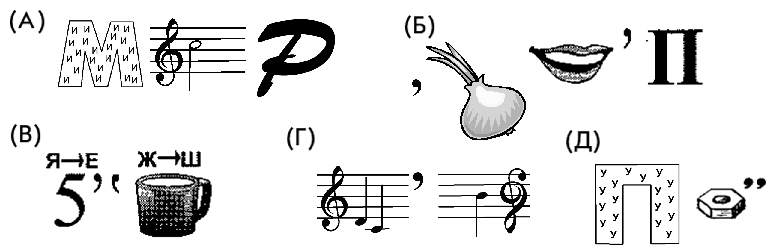

9. В ребусах зашифрованы названия животных. Какое из этих животных выше всех?

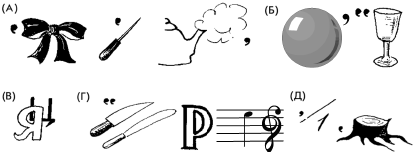

10. Какой из предметов, названия которых зашифрованы в ребусах, мы не встретим на стене в картинной галерее?

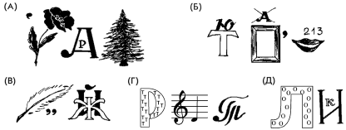

11. В ребусах зашифрованы географические названия. Какое из них лишнее по смыслу?
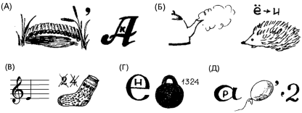

12. Что обычно не кладут в портфель?
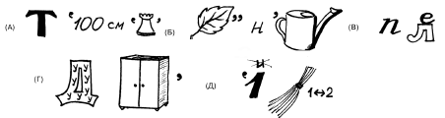

13. Какой термин не имеет отношение к изучению языка?

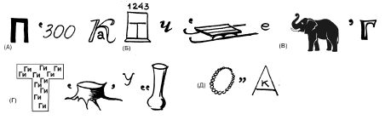

14. Отметьте все ребусы, в которых зашифровано одно и то же слово:
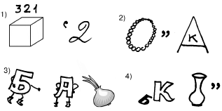

(А) 1, 2, 3; (Б) 1, 2, 4; (В) 1, 3, 4; (Г) 1, 2; (Д) 2, 4.

15. Что обычно не ставят в вазу?

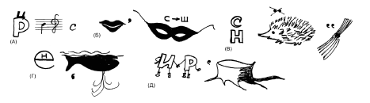

16. На занятия кружка пришли шесть школьников. Их имена зашифрованы в ребусах.
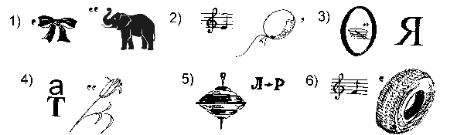

Сколько девочек пришло на кружок?
(А) 1; (Б) 2; (В) 3; (Г) 4; (Д) 5.

17. В ребусах зашифрованы личные имена. Сколько среди них мужских?

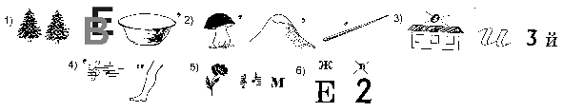
(А) одно; (Б) два; (В) три; (Г) четыре; (Д) пять.
18. В четырёх ребусах зашифровано одно и то же слово, а в одном — другое. В каком?
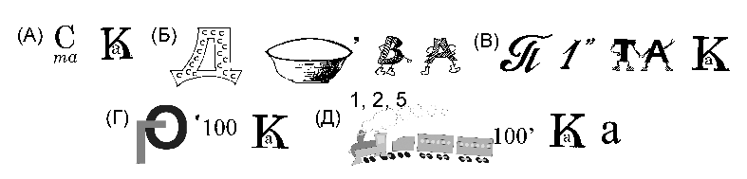
19. Кем был человек, имя которого зашифровано в ребусе?
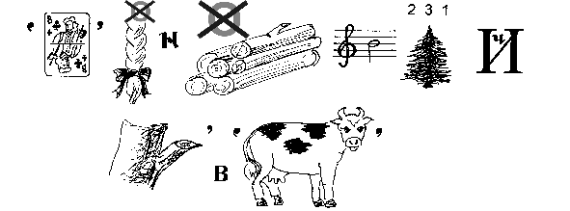
(А) поэтом; (Б) писателем; (В) композитором; (Г) художником; (Д) полководцем.
20. Кем была женщина, имя которой зашифровано в ребусе?
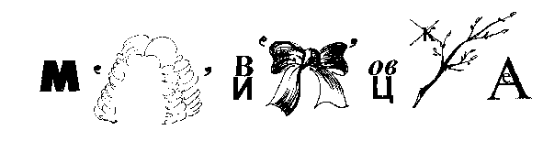

А) драматической актрисой; (Б) поэтессой; (В) лётчицей; (Г) певицей; (Д) балериной.

21. Расшифруйте ребусы и скажите, что не относится к мебели.

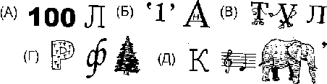

22. Расшифруйте ребусы и скажите, какого слова обычно не бывает в календаре?

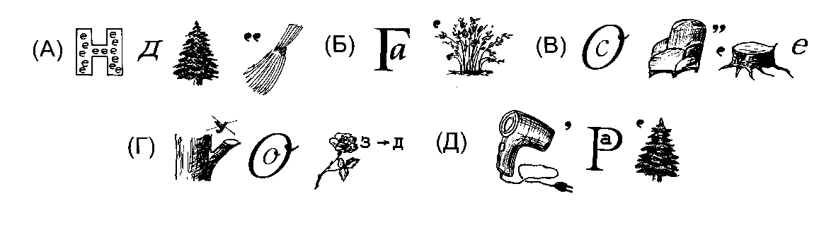
23. В четырёх ребусах зашифровано одно и то же слово, а в одном — другое. В каком?
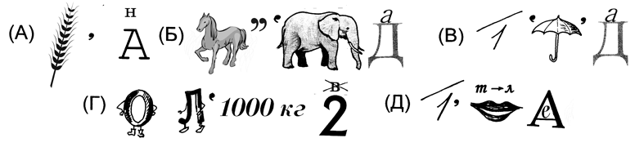

24. В четырёх ребусах зашифровано одно и то же слово, а в одном — другое. В каком?
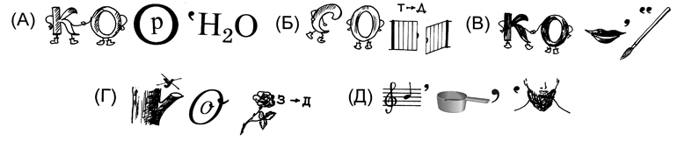

25. В четырёх ребусах зашифровано одно и то же слово, а в одном — другое. В каком?
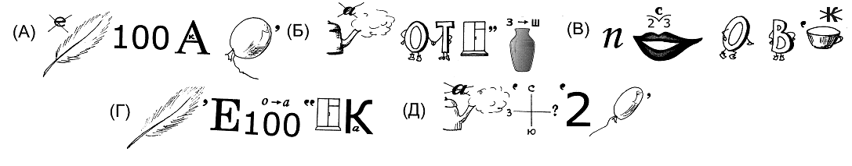

26. В каком из ребусов зашифрован символ конкурса «Русский медвежонок» ?
27. В четырёх ребусах зашифрованы названия городов, в которых есть победители «Медвежонка», а в одном – название страны. В каком?
28. В четырёх ребусах зашифрованы названия городов, в которых есть победители «Медвежонка», а в одном – название страны. В каком?

29. В ребусах зашифрованы названия городов, в которых есть победители «Медвежонка». Расшифруйте и расположите по алфавиту эти названия. Какое оказалось в середине списка?

30. В ребусах зашифрованы названия городов, в которых есть победители «Медвежонка». Расшифруйте и расположите по алфавиту эти названия. Какое оказалось в середине списка?

31. Что нельзя съесть на обед?

32. В каком из ребусов зашифровано не то слово, что в остальных четырёх?

33. В каком из ребусов зашифровано не то слово, что в остальных четырёх?

34. Расшифруйте ребусы и укажите, что лишнее.

35. Что не поместится в пенале?

36. Что обычно не помещают в комнату?

Ответы.

1) Стоит изба из кирпича то холодна, то горяча. Ответ: а. Печь.
2) Сидит на ложке, свесив ножки. Ответ: а. Лапша.
3) Два конца, два кольца, в середине гвоздик. Ответ: а. Ножницы.
4) «Ворона и лисица». Ответ: б. Крылов.
5) «Снежная королева». Ответ: а. Андерсен.
6) «Волшебник изумрудного города». Ответ: б. Волков.
7) Преступление и наказание. Ответ: б. Достоевский.
8) а. Помидор б. Укроп в. Петрушка г. Редис д. Попугай Ответ: д. Попугай 9) а. Антилопа б. Шакал в. Заяц г. Жираф д. Олень Ответ: г. Жираф.
10) а. Акварель б. Натюрморт в. Пейзаж г. Портрет д. Половик Ответ: д.Половик.
11) а.Москва б.Париж в.Минск г.Венгрия д.Варшава Ответ: г.Венгрия.
12) а.Тетрадь б.Линейка в. Пенал г. Подушка д. Дневник Ответ: г. Подушка.
13) а. Приставка б. Окончание в. Слог г. Гипотенуза д. Буква Ответ: г. Гипотенуза
14) 1.Буква 2.Буква 3. Каблук 4. Буква
Ответ: б- 1, 2, 4.
15) а.Нарцисс б. Ромашка в. Подснежник г. Веник д. Сирень
Ответ: г. Веник.
16) 1. Антон 2. Миша 3. Володя 4.Наташа 5.Юра 6.Фаина
Ответ: б - 2
17) 1.Елизавета 2.Григорий 3.Дмитрий 4.Ольга 5. Максим 6.Надежда
Ответ: В- три
18 ) а.Подставка б. Подставка в. Подставка г.Заготовка д.Подставка Ответ: г. Заготовка
19 ) Ответ: Александр Васильевич Суворов д. Полководец
20) Ответ:Марина Ивановна Цветаева б. Поэтессой
21) а.Стол б.Диван в. Стул г.Портфель д.Кресло
Ответ: г. Портфель
22) а.Понедельник б.Август в.Воскресенье г.Сковорода д.Февраль Ответ: г.Сковорода
23) а.Колоннада б.Колоннада в.Колоннада г.Колоннада д.Королева
Ответ: д. Королева
24) а.Сковорода б.Сковорода в. Скорость г. Сковорода д. Сковорода Ответ: в. Скорость
25) а. Простокваша б.Простокваша в. Простокваша г. Перестановка д. Простокваша Ответ: г. Перестановка
26) а.Мартышка б.Кенгуру в. Медвежонок г. Поросенок д. Конорейка
Ответ: в. Медвежонок
27) а.Москва б.Киров в.Волгоград г.Муромск д.Украина
Ответ д.Украина
28) а.Казань б.Кастрома в. Пенза г. Оренбург д. Казахстан
Ответ: д. Казахстан
29) а. Самара б. Омск в. Саранск г. Тюмень д. Норильск
Ответ: а. Самара
30) а. Липецк б. Петрозаводск в. Рязань г. Подольск д. Пермь
Ответ: б. Петрозаводск
31) а.Кабачки б.Макароны в.Вермишель г. Пылесос д. Котлета
Ответ: г. Пылесос
32) а.Занавес б. Занавес в. Занавес г. Завеса д. Занавес
Ответ: г. Завеса
33) а. Повесть б. Повесть в. Повесть г. Повесть д. Лапоть
Ответ: д. Лапоть
34) А. Весна б. Март в. Лето г. Осень д. Зима
Ответ: б. Март
35) а. Линейка б. Карандаш в. Точилка г. Ручка д. Портфель
Ответ: д. Портфель
36) а. Диван б. Стол в. Кресло г. Полка д. Автобус
Ответ: д. Автобус

